**中小企业预留项目执行情况公告**

**简易操作手册**

## 一、“面向中小企业预留项目执行情况公告”填写说明

1、公告单位登录政务网预算单一账户系统（http://10.216.237.20:7020/shcz/xt.do）,在指标管理模块下的单位指标情况表中查询2021年度项目的明细信息，其中面向中小企业预留的项目在2022年7月15日前填入政府采购云平台“面向中小企业预留项目执行情况公告”模块中。

其中“预留选项”根据当初预留情况，自行在“采购项目整体预留”、“设置专门采购包”、“要求以联合体形式参加”或者“要求合同分包”中选择一项填写，除选择“采购项目整体预留”项外，其他三个选项还应当填写预留给中小企业的比例。

2、公告单位应在“上海政府采购网（http://www.zfcg.sh.gov.cn）-采购公告-采购合同公告”中，通过项目名称、项目编号或者合同信息查询相应项目的合同公告，并复制合同公告详情页面的链接，填入“合同链接”输入框中。

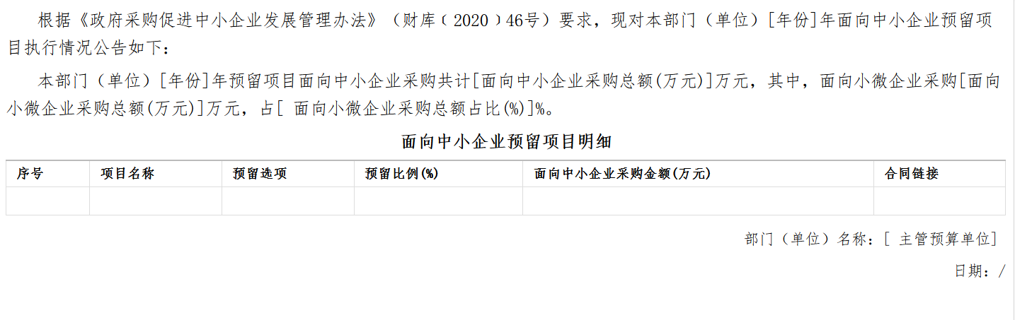

## 二、发布“面向中小企业预留项目执行情况公告”操作流程

### 1 登录

登录上海政府采购云平台：

[**https://login.zfcg.sh.gov.cn/user-login/#/**](https://login.zfcg.sh.gov.cn/user-login/#/)

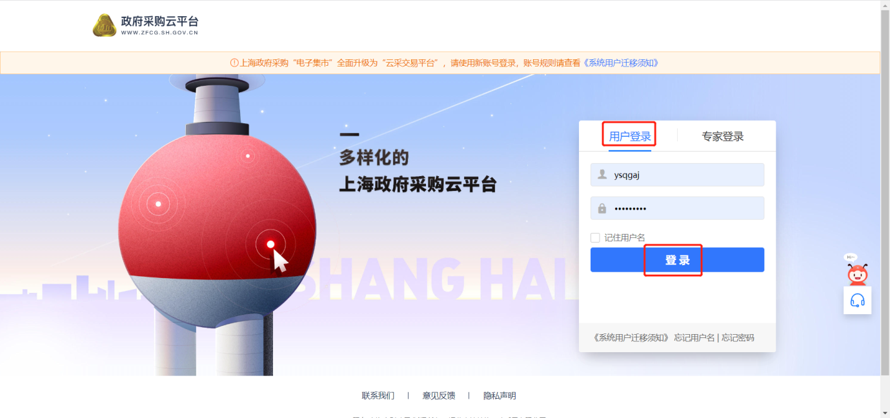

### 2 新增公告

2.1进入云平台，点击首页的“项目采购自行组织”。

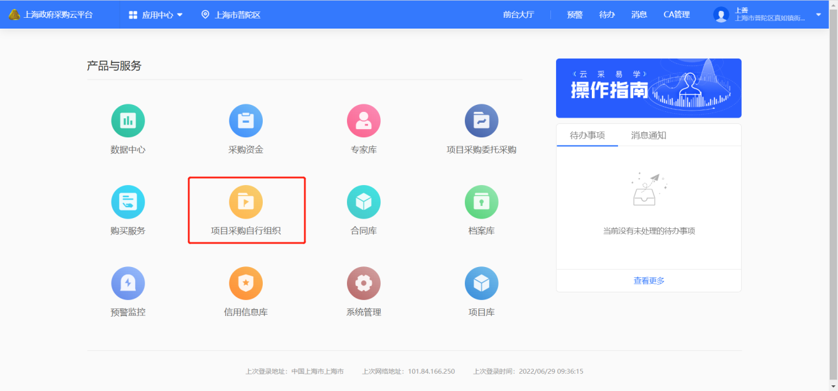

2.2打开“项目采购自行组织-公告管理-其他政府采购公告”页面，点击新增按钮。

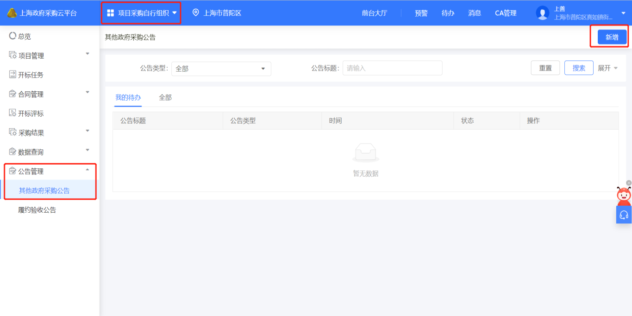

2.3 在弹出框中，点击“手动录入公告”按钮，进入创建公告页面。

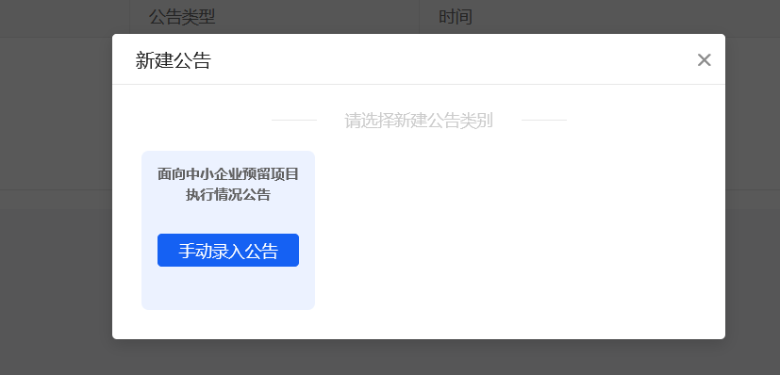

2.4 在创建公告页面，点击生成公告。

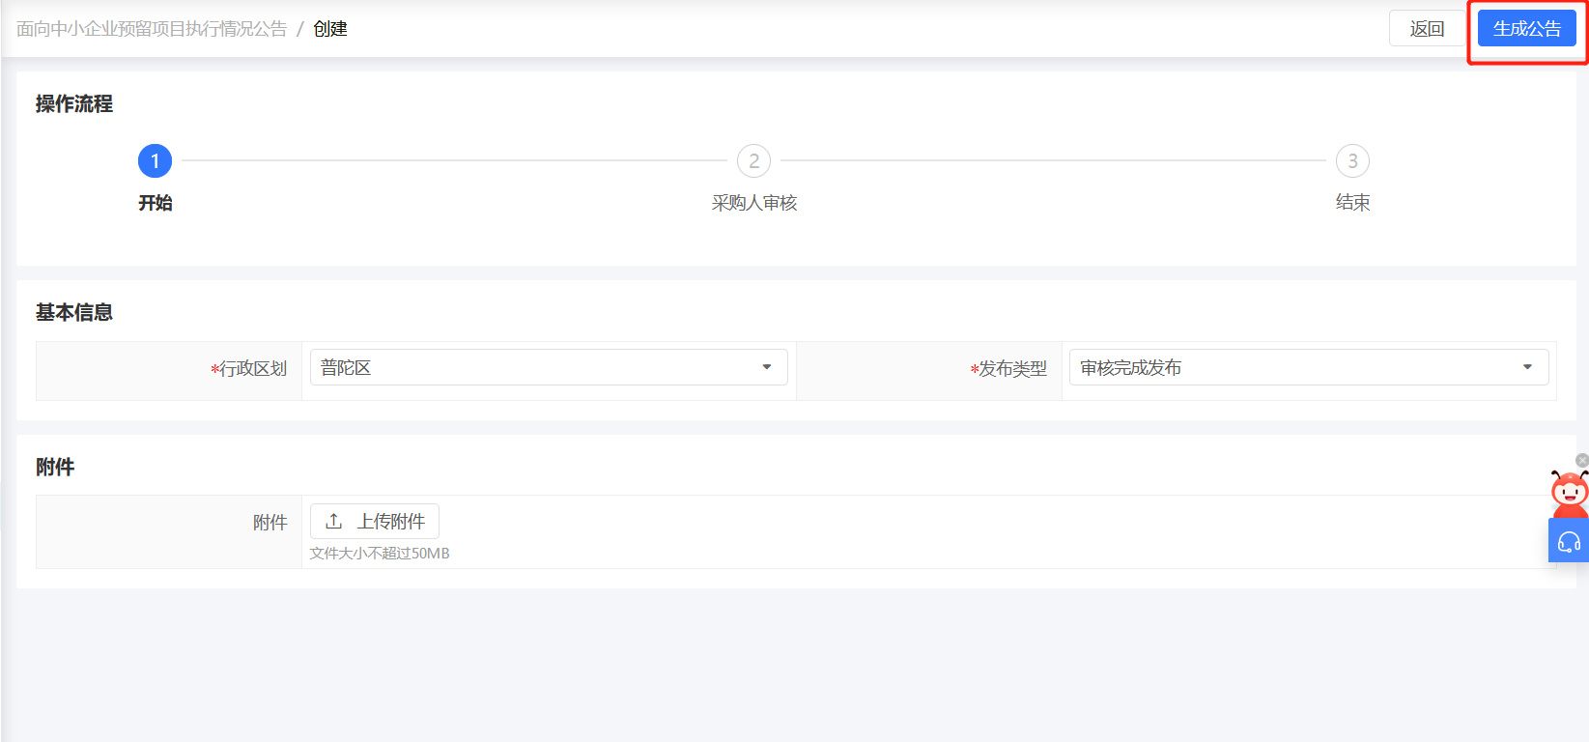

2.5进入公告信息编辑页面，完善公告中基本信息、公告内容，上传附件（如有附件，则上传附件；如没有，可不上传），最后点击提交。

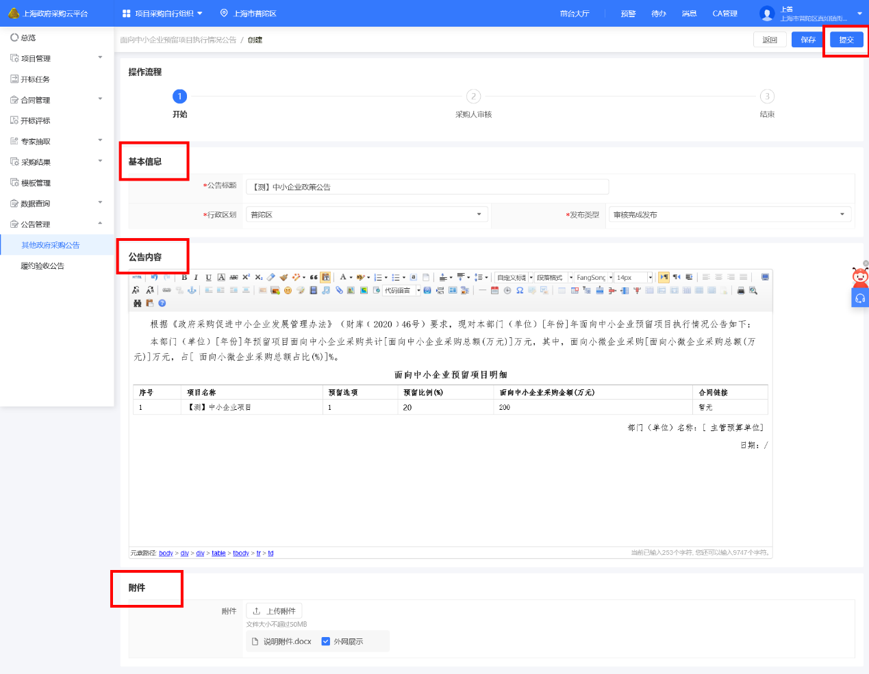

### 3 审核公告

3.1公告单位在“公告管理-其他政府采购公告-我的待办”页面，点击审批，进入公告审核页面。

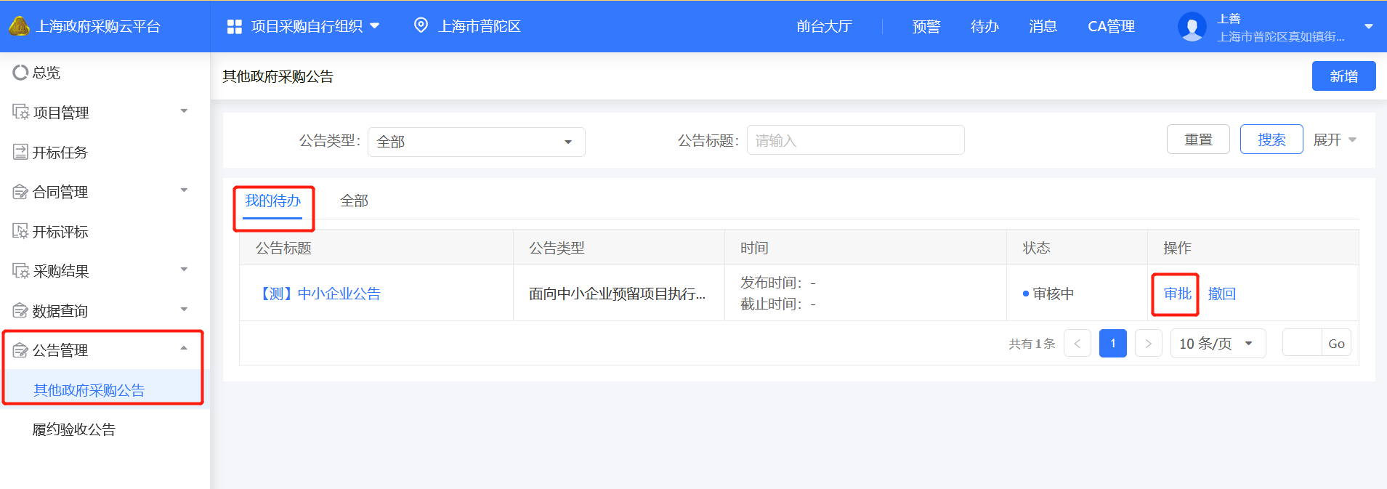

3.2 公告单位在“公告管理-其他政府采购公告-公告管理-公告详情”页面，点击审核，待单位内部审核通过，公告即可发布。

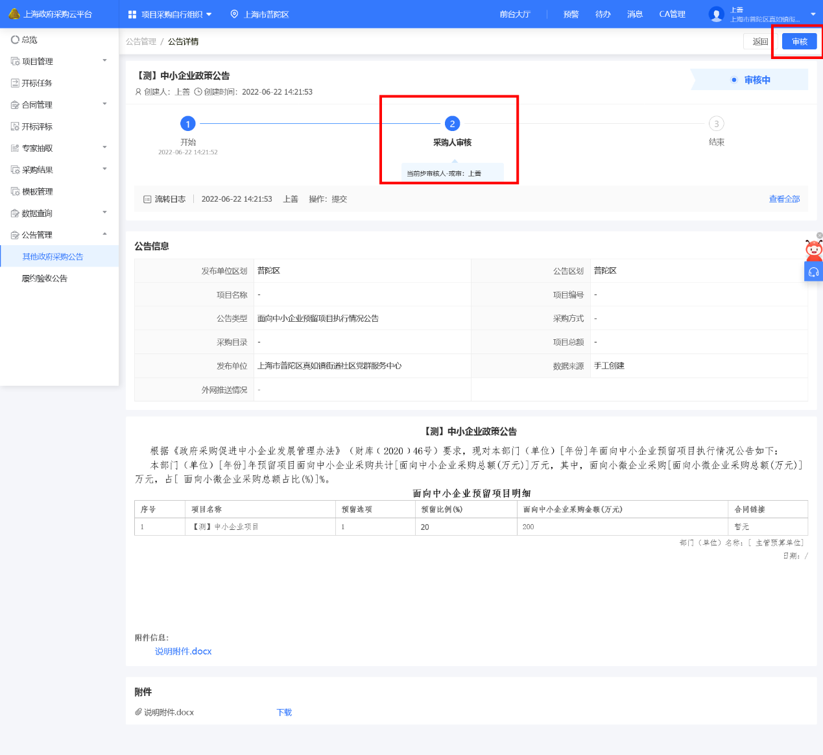

### 4 公告发布成功

4.1 公告单位用户在“公告管理-其他政府采购公告-全部”页面，看到公告状态为“已发布”，表示公告已发布成功。

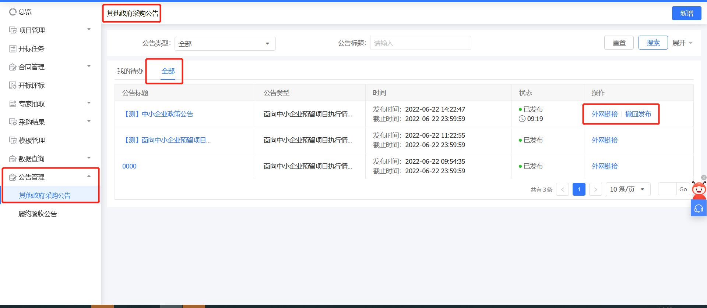

### 5 公告展示

5.1 如需查看公告发布情况，打开上海政府采购网（http://www.zfcg.sh.gov.cn/），点击“采购公告-面向中小企业预留项目执行情况公告”即可查看网站上公告展示内容。

